الاسم: يارا السريخ

**- خطة الدرس:** تعريف الأطفال على الرأس مع التركيز على أهم أجزاء الوجه 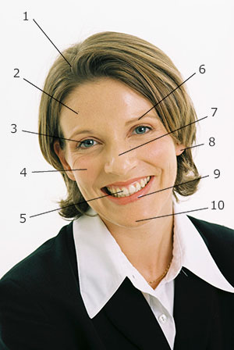

**- المكان:** صف المونتيسوري \ تقدم في وقت الحلقة

**- الفئة العمرية:** 3-6 سنوات

**- الوقت:** من 25- 30 دقيقة

**المواد المستخدمة:**

- مجسم حقيقي للانسان

- دمية

- بطاقات ثلاثية الأجزاء

- بازل

**الهدف:**

- ان يتعرف الطفل على الرأس و الوجه

- أن يتعرف الطفل على أجزاء الوجه

- أن يتعرف الطفل على وظائف أجزاء الوجه

.

**المقدمة:**

بعد ان مثلت الموجه سابقا مجسم حقيقي لعرض أجزاء الجسم الأساسية ( الرأس، الجذع، اليدين و القدمين) تقوم الموجه بعرض دمية كمجسم لأجزاء الجسم للشرح وتطرح أسئلة على الطلاب

Who can remember what is the four main parts of our body?

What can you see on this doll?

Can you see her head?

Can you see the legs hands and trunk?

**مجريات الحصة:**

بعدما تم التعرف على أجزاء الجسم من قبل الأطفال

يتم مسك الدمية من قبل الموجهة وتقوم بإعطاء معلومات عن أجزاء وجهها

وبعد ذلك يتم عرض صور تعزز المعلومات التي يتم ذكرها.

تركز الموجهة على أجزاء الوجه من خلال البازل وإعطاء معلومات عن كل جزء من الأجزاء.

**الأنشطة اللاحقة:**

- نشاط رسم وعمل أجزاء الوجه على صحن كرتون

- نشاط ترتيب اجزاء الوجه حسب الارقام

- تعليم اللغة والمفردات الملائمة

(forehead, ears, eyes, nose, mouth and chin)

**الخلاصة ونتاجات التعليم:**

يتمكن الطفل من التعرف على أجزاء الوجه والتعرف على وظائفها

**المواد الحسية:**

صندوق الألوان الثلاثة

مواد لاختبار الحواس

**الحياة العملية:**

قص الورق و لصقه و الرسم لعمل حرفه لأجزاء الوجه

**فنون:**

Face craft: نشاط

**الرياضيات:**

نشاط( ترتيب أجزاء الوجه حسب الأرقام)

**اللغة الانجليزية:** مسميات أجزاء الوجه

**المواد الثقافية والبيئية:**

بازل أجزاء الوجه

معلومات مفصلة عن أجزاء الوجه